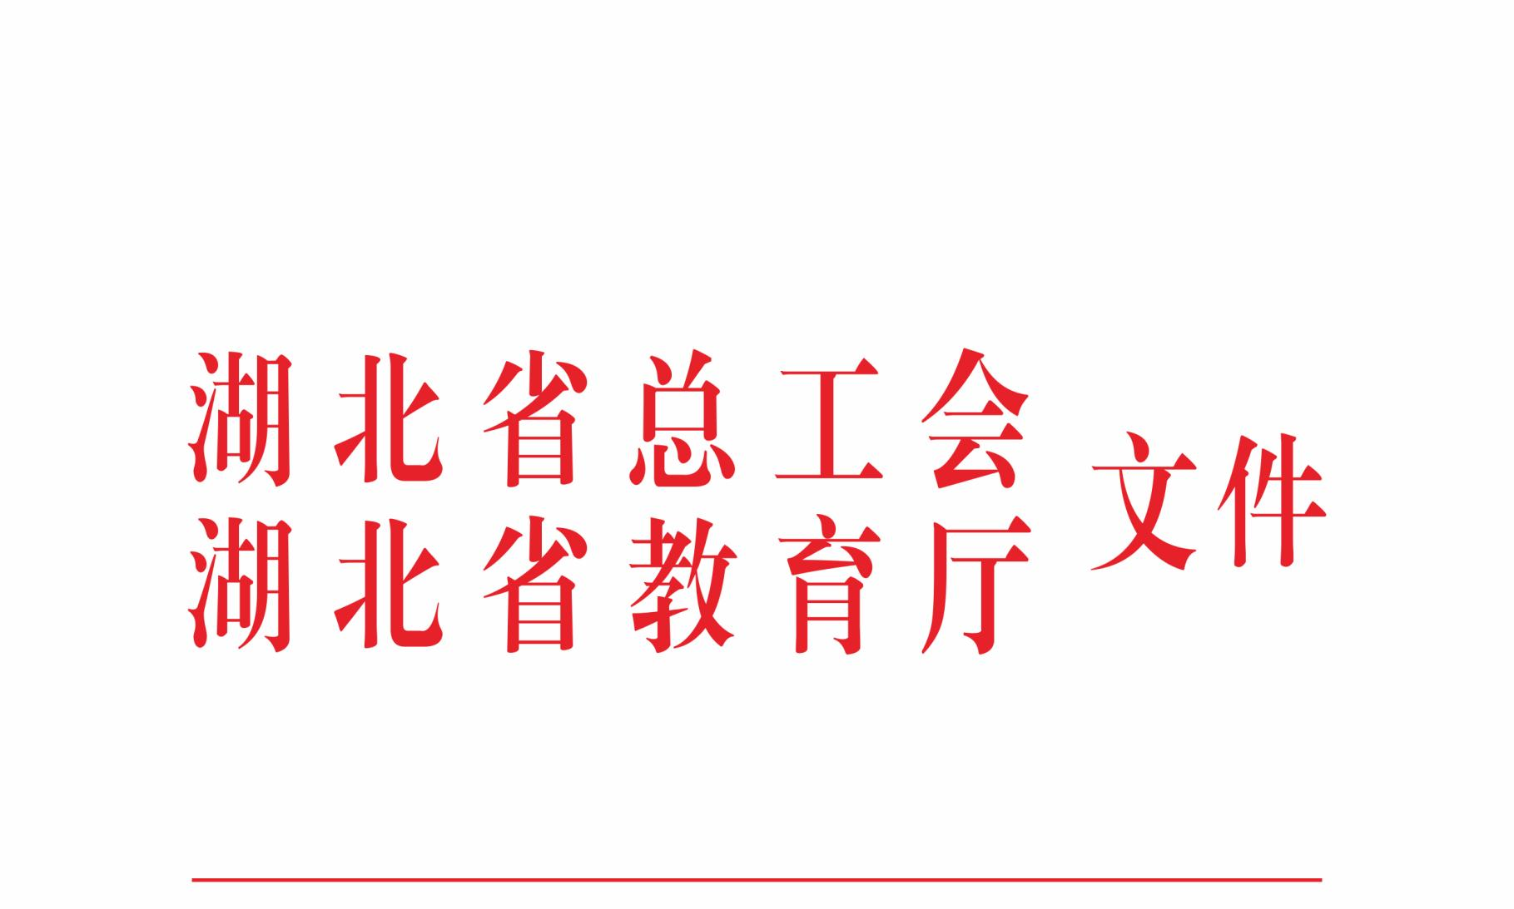

鄂工字〔2023〕36号

湖北省总工会 湖北省教育厅
关于开展2023年“湖北十佳师德标兵”
“湖北师德先进个人”选树工作的通知

各市、州、直管市、神农架林区教育局、教育（教科）工会，
各高等学校、高校工会：
为加强师德师风建设，引导全省广大教师坚定理想信念、陶冶道德情操、涵养扎实学识、勤修仁爱之心，树立“躬耕教坛、强国有我”的志向和抱负，坚守三尺讲台，潜心教书育人，更好地团结引领全省教师争当好老师、大先生、教育家，为奋力谱写教育强国荆楚篇章作出新的更大贡献。经研究，省总工会、省教育厅决定联合开展2023年“湖北十佳师德标兵”“湖北师德先进个人”选树工作，现将有关事项通知如下：
一、选树对象、方式及推荐名额
（一）选树对象。
全省在编在岗，近五年年度考核称职以上的各级各类学校教育工作者。
（二）选树名额。
拟选树“湖北十佳师德标兵”10名、“湖北师德先进个人”30名。
（三）选树方式。
选树工作主要采取广泛发动、基层推荐、职代会审议、评委评审、省总网站公示、媒体宣传等方式进行。
（四）推荐名额。
1.基础教育段（含高中、中职、初中、小学、幼儿园、特殊教育学校）：武汉市推荐4人，襄阳市、宜昌市各推荐3人，黄石市、十堰市、荆州市、鄂州市、荆门市、黄冈市、孝感市、咸宁市、随州市、恩施州各推荐2人，潜江市、仙桃市、天门市、神农架林区各推荐1人。
2.高等教育段：各高校（含高职高专学校）推荐1人。
二、推荐条件
坚持以习近平新时代中国特色社会主义思想为指导，拥护中国共产党领导，贯彻党的教育方针，落实立德树人根本任务，依法履行教师职责，严格遵守教师行为准则，带头践行社会主义核心价值观，充分体现新时代“四有好老师”的光荣形象。
除具备上述基本条件外，还必须同时具备下列条件：
（一）为人师表，道德高尚。加强师德修养，具有良好的思想政治素质和职业道德水平；注重个人修养，举止文明，作风正派，待人真诚；遵守社会公德，注重家庭美德，弘扬真善美，传递正能量。
（二）爱岗敬业，治学严谨。忠诚党和人民的教育事业，积极传播优秀文化；坚持勤勉严谨的工作作风，求真务实，勇于探索，恪守职业操守；严格执行教育教学管理规范，严于律己，清廉从教，自觉抵制不良风气。
（三）教书育人，事迹突出。牢固树立以人为本思想，热爱学生、尊重学生；遵循教学规律，因材施教、教学相长、严慈相济；立足本职岗位，在“育人”工作中有突出的感人事迹。
（四）勇于创新，乐于奉献。积极投身教育教学改革，不断探索教学方法，掌握并运用现代教学技能；弘扬科学精神、劳模精神、劳动精神、工匠精神，坚持家访，常年扎根教育一线；刻苦钻研业务，在聚焦产教融合、助力乡村振兴、服务湖北“三高地两基地”(全国科技创新高地、制造强国高地、数字经济发展高地，现代农业基地和现代服务业基地)中成绩显著，有较大影响力。
三、推荐原则
（一）坚持以德为先、突出实绩。严格选树标准，坚持好中选优，确保推荐人选能发挥榜样示范作用，社会认同、群众认可。
（二）坚持实事求是、客观公正。推荐工作要做到公平、公正、公开，推荐对象必须有具体的先进事迹，不得弄虚作假。
（三）坚持面向基层、倾斜一线。推荐工作应向基层一线教师、农村教师、骨干教师以及在青教赛、教学科研等方面取得优异成绩、做出重大贡献的教育工作者赋予一定评价权重，充分调动广大教师的工作积极性。
推荐人选应有一定的基础性荣誉，已获得全国（省）五一劳动奖章、省部级及以上先进工作者（劳模）的，不参加此次推荐。
四、选树程序
（一）基层推荐。推荐采取自下而上的组织推荐方式，在基层推选的基础上，依据推荐人选的事迹和贡献，自下而上推荐产生“湖北十佳师德标兵”“湖北师德先进个人”推荐对象，并在本单位至少进行5个工作日以上的公示，无异议后方可上报。
（二）民主审议。推荐对象须经所在单位教职工代表大会或教职工大会审议通过。教代会闭会期间可由教代会工作机构（工会）、执行委员会、专门委员会（小组）负责人联席会议审议通过。
（三）评委评审。组成由省教育厅、省教科文卫体工会等单位参与的评审工作专班，认真审核推荐材料，严格按标准公正、公平评选。确定10名“湖北十佳师德标兵”候选人和30名“湖北师德先进个人”候选人。
（四）网上公示。对“湖北十佳师德标兵”“湖北师德先进个人”候选人在湖北工会网上进行为期5个工作日公示，接受社会和群众的监督。
（五）通报宣传。公示结束后，对选树结果进行通报，对符合申报条件的“湖北十佳师德标兵”，提请省总工会授予“湖北五一劳动奖章”，纳入“荆楚好老师群星计划”，启动“湖北十佳师德标兵”的选树工作宣传。
五、工作要求
（一）材料规格。《2023年“湖北十佳师德标兵”“湖北师德先进个人”候选人推荐表》一式三份（附后）、推荐人选公示证明材料1份（公示图片打印）、推荐人选先进事迹材料5份（3000字以内）。推荐材料一律为A4纸打印，按照公文格式排版，加盖单位公章。推荐表中500字事迹简介须详实生动，文字简练，能够高度体现推荐对象的特色和优点。
（二）材料报送。推荐截止时间为2023年10月27日前，将推荐材料纸质版邮寄（以当地邮戳或快递时间为准）或送达省教科文卫体工会办公室，同时将电子版发送至指定邮箱，并在邮件主题中注明“市（州）或高校+师德标兵”。逾期不报视为放弃。
省教育厅教师管理处联系电话：（027）87328185。
省教科文卫体工会联系人：王连群 电话（027）88738125、13789935805。邮箱：502755853@qq.com；邮编：430077；地址：武汉市武昌区中北路259号省总工会1814室。

附件：2023年“湖北十佳师德标兵”“湖北师德先进个人”
候选人推荐表




湖北省总工会 湖北省教育厅
2023年9月25日

附件：

2023年“湖北十佳师德标兵”“湖北师德先进个人”
候选人推荐表

姓 名 |  | 性 别 |  | 出生年月 |  | 彩色电子照片  白底免冠小二寸  （1024×768像素）
民 族 |  | 籍 贯 |  | 政治面貌 |  | 彩色电子照片  白底免冠小二寸  （1024×768像素）
职 务 |  | 职 称 |  | 教 龄 |  | 彩色电子照片  白底免冠小二寸  （1024×768像素）
学 历 |  | 学 位 |  | 联系方式 |  | 彩色电子照片  白底免冠小二寸  （1024×768像素）
工作单位（全称）
学校类别 | 基础教育（高中□ 中职□ 初中□ 小学□ 幼儿园□ 特殊教育学校□）
学校类别 | 高等教育（高职高专学校□）
表彰情况（何年何月受到何种主要
表彰）
工作简历

主要事迹
（限500字
以内）

所在学校(各级各类)  推荐意见 | 年 月 日（盖章） | 所在学校  教代会推荐  意 见 | 年 月 日（盖章）
县（市、区）  教育局  推荐意见 | 年 月 日（盖章） | 县（市、区）  教育工会  推荐意见 | 年 月 日（盖章）
市、州、直管市、神农架林区教育局推荐意见 | 年 月 日（盖章） | 市、州、直管市、神农架林区教育（教科）工会推荐意见 | 年 月 日（盖章）
备 注

湖北省总工会 2023年9月25日印发

